Adoxa moschatellina, Moschuskraut
[Adocaceae, Moschuskrautgewächse]

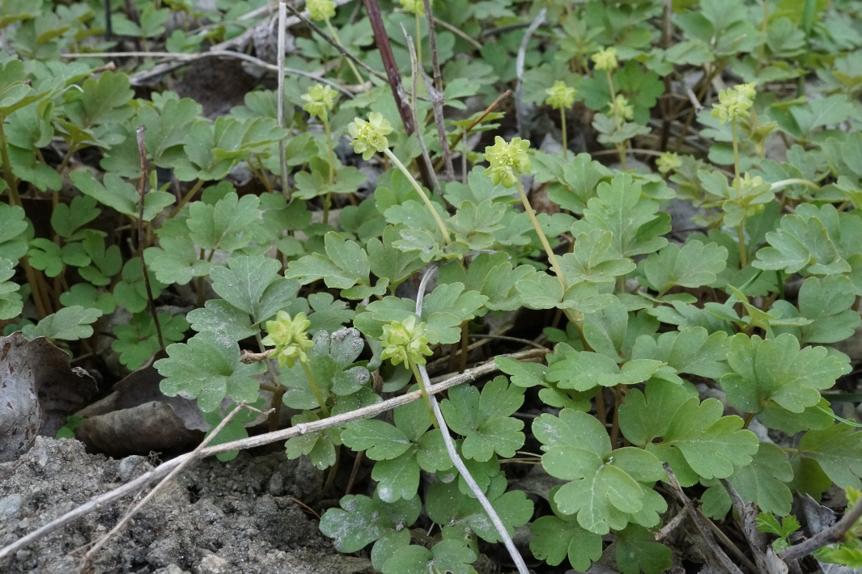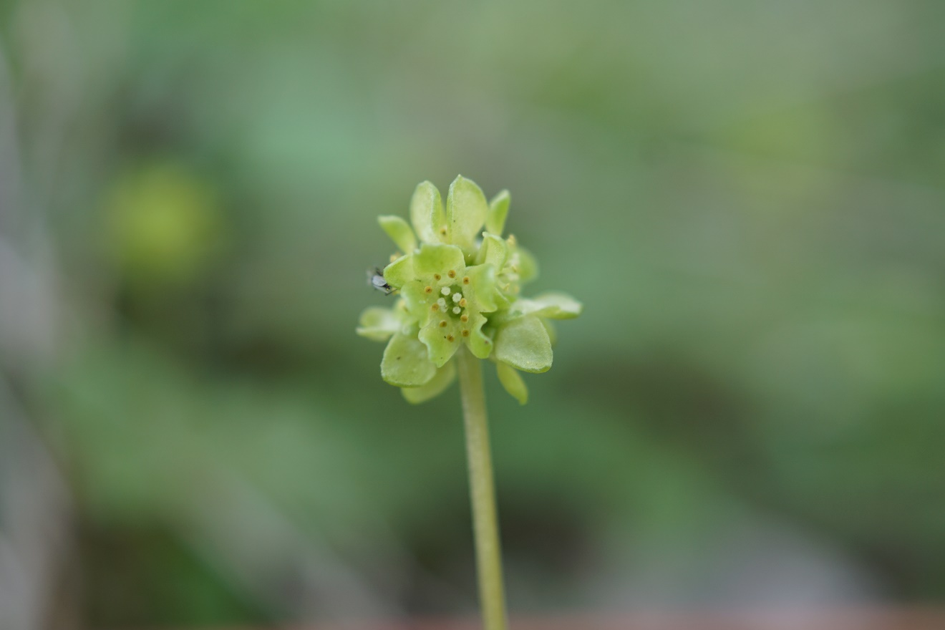

Merkmale: Dieser ausdauernde Geophyt erreicht eine Höhe von 5-15 cm und bildet ein dünnes, unterirdisches Rhizom mit zahnartigen Niederblättern aus.
Die grundständigen Blätter sind doppelt 3-zeilig, dabei sind die Teilblätter 1.Ordnung lang gestielt . Die Teilblätter 2.Ordnung sind kurzgestielt und nochmals geteilt.
Der unangenehm riechende, gelbgrüne Blütenstand besteht aus unterschiedlich geformten Blüten. Die Gipfelblüten setzen sich aus 2 Kelchblättern, 4 Kronblättern und 4 (scheinbar 8) Staubblättern zusammen. Die Seitenblüten bestehen aus 3 Kelchblättern, 5 Kronblättern und 5 (scheinbar 10) Staubblättern. Da die Staubblätter fast bis zum Grund geteilt sind, scheint es als wären es doppelt so viele.
Die Pflanze bildet Steinfrüchte aus, welche durch Schnecken verbreitet werden.
Ökologie: Adoxa moschatellina kommt in nährstoffreichen Laubwälder, bestimmten Auwälder und in Gebüschen vor.
Blütezeit: März bis Mai
Höhenstufe: collin bis subalpin
Rote Liste Nordtirol¹: LC
Rote Liste Osttirol¹: LC
Rote Liste Österreich²: LC
L | T | K | F | R | N | S
4 | i | 6 | 6 | 7 | 8 | 0

Zeigerwerte³:

